（一）會長參選人名冊
編號 | 姓名 | 性別 | 出生年月日 | 學歷 | 經歷 | 現職 | 參選資格（運動選手理事/個人會員理事/團體會員理事） | 照片 | 參選政見及本人同意公開揭露之個人資料
1 | 趙豐邦 | 男 | 56.09.15 | 左營高中 | 亞洲運動會金牌選手 | 撞球場教練 | 運動選手  個人會員理事 | 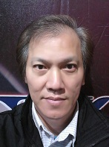 | 是

（二）理事參選人名冊
編號 | 姓名 | 性別 | 出生年月日 | 學歷 | 經歷 | 現職 | 參選資格（運動選手理事/個人會員理事/團體會員理事） | 照片 | 參選政見及本人同意公開揭露之個人資料
1 | 鄒明德 | 男 | 63.07.11 | 大安高工 | 世界青少年選手 | 女子委員會主任委員 | 個人會員理事 | 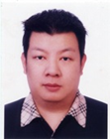 | 是
2 | 李雅仁 | 男 | 59.10.13 | 莊敬高中 | 撞球館負責人 | 男子委員會主任委員 | 個人會員理事 | 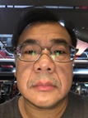 | 是
3 | 黃偉倫 | 男 | 72.05.03 | 花蓮中華工商 | 風華絕色.JUDY婚紗攝影總監 | 幸福感婚紗攝影工作室負責人 | 個人會員理事 | 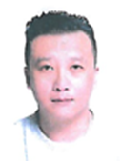 | 是
4 | 郭柏成 | 男 | 67.01.15 | 景文科技大學 | 亞運金牌選手 | 自營撞球舘教練 | 個人會員理事 | 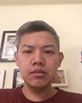 | 是
5 | 林君樺 | 女 | 65.08.06 | 中國文化大學運動教練研究所 | 國家代表隊教練 | 國立臺北護理健康大學/聖約翰科技大學講師 | 個人會員理事 | 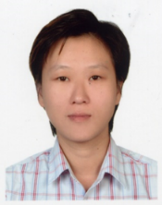 | 是
6 | 何國榮 | 男 | 64.11.09 | 大安高工 | 高品時尚撞球館  高品撞球有限公司 | 高品時尚撞球館  高品撞球有限公司 | 個人會員理事 | 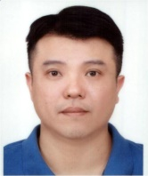 | 是
7 | 姚正祥 | 男 | 71.08.26 | 高職 |  |  | 個人會員理事 | 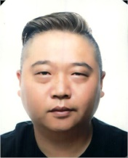 | 是
8 | 柳信美 | 女 | 58.12.03 | 臺北市立體育學院碩士 | 杜哈亞運9號球冠軍 | 臺北市立民權國民中學（專任運動教練） | 運動選手  個人會員理事 |  | 是
9 | 周婕妤 | 女 | 75.12.02 | 大學文化大學 | 2009.  2012.  2014.  安麗盃冠軍 | 莊敬高職撞球隊教練 | 運動選手  個人會員理事 |  | 是
10 | 黃振選 | 男 | 57.01.21 | 高中 | 時代撞球場、嘉義市體育會撞球委員會 | 嘉義市體育會撞球委員會主任委員 | 團體會員理事 | 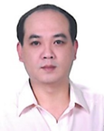 | 是
11 | 林上義 | 男 | 57.08.29 | 專科畢 | 2017世大運撞球教練 | 新北市體育會撞球委員會總幹事 | 團體會員理事 | 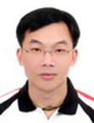 | 是
12 | 劉俊忠 | 男 | 50.11.21 | 台中市-明道中學畢業 | 撞球/國家級教練 | 經營球霸撞球館、臺中市崇倫國中撞球體育班教練 | 團體會員理事 | 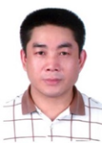 | 是
13 | 廖玟姬 | 女 | 29.08.23 | 實踐大學 | 又東織造股份有限公司總經理 | YTT又東興業股份有限公司董事長 | 團體會員理事 | 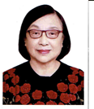 | 是
14 | 林廣建 | 男 | 53.11.04 | 臺北市立大學碩士 | 裁判委員會主委 | 教練委員會主委 | 團體會員理事 | 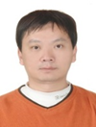 | 是
15 | 莊村徹 | 男 | 27.06.12 | 哈佛大學政經領袖班 | 六福旅遊集團董事長 | 六福旅遊集團董事長 | 團體會員理事 | 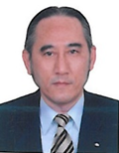 | 是
16 | 楊要輝 | 男 | 50.09.03 | 大學肄業 | 亞洲運動會教練 | 亞運撞球館教練 | 團體會員理事 | 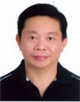 | 是

（三）監事參選人名冊
編號 | 姓名 | 性別 | 出生年月日 | 學歷 | 經歷 | 現職 | 參選資格（運動選手理事/個人會員理事/團體會員理事） | 個人大頭照 | 參選政見及本人同意公開揭露之個人資料
1 | 張明雄 | 男 | 51.03.13 | 國立中興大學公共行政系畢業 | 亞洲運動會總教練 | 台北市體育會撞球協會理事長 | 團體會員 | 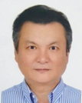 | 是
2 | 洪明弘 | 男 | 56.08.27 | 中原大學工業工程系 | 裕利藥品公司 | 撞球總會裁判委員會主委 | 團體會員 | 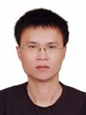 | 是
3 | 林申勇 | 男 | 60.03.29 | 大學 | 中華台北撞球國家隊教練、  卡達撞球國家隊總教練 | 2C撞球中華撞球直播網主播球評 | 團體會員 | 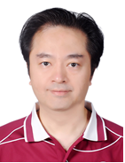 | 是
4 | 王志仲 | 男 | 65.03.21 | 高職畢 | 利翌運動用品社負責人 | 利翌運動用品社負責人 | 團體會員 | 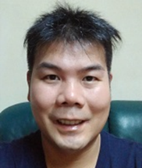 | 是
5 | 張恩隆 | 男 | 39.08.27 | 大學陸軍軍官學校41期肄業 | 恩揚股份有限負責人 | 英式撞球委員會主任委員 | 個人會員 | 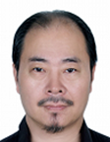 | 是
6 | 黃智全 | 男 | 61.06.23 | 高中 | 國家級教練 國手 | 總會監事 | 團體會員 | 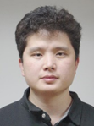 | 是

